**HUBUNGAN GAYA KEPEMIMPINAN KEPALA DESA DENGAN TINGKAT PARTISIPASI MASYARAKAT DALAM PEMBANGUNAN DESA**

**Oleh**

**Nazwa Aphsari Nandini**

**Tugas Mata Kuliah**

**Metode Penelitian Administrasi Publik**

**Pada**

**Jurusan Administrasi Negara**



**FAKULTAS ILMU SOSIAL ILMU POLIRIK**

**UNIVERSITAS LAMPUNG**

**BANDAR LAMPUNG**

**2025**

**BAB II**

**KAJIAN PUSTAKA**

**2.1 Tinjauan Teori**

**2.1.1 Kepemimpinan Kepala Desa**

Kepala desa merupakan pemimpin tertinggi di desa yang memiliki tanggung jawab menyelenggarakan urusan rumah tangga desa sekaligus melaksanakan tugas dari pemerintah pusat maupun daerah. Kepemimpinan kepala desa bukan hanya soal administrasi, melainkan juga kepemimpinan sosial yang menuntut kemampuan mengelola sumber daya, memediasi kepentingan masyarakat, dan menggerakkan partisipasi warga. Buku *Kepemimpinan Kepala Desa* (2021) menegaskan bahwa kepemimpinan kepala desa di Indonesia dipengaruhi oleh faktor historis, budaya lokal, dan dinamika politik desa.

Berdasarkan teori kepemimpinan yang dibahas oleh Lippit & White dalam Pasolong (2015), gaya kepemimpinan kepala desa dapat dikelompokkan menjadi:

1. **Otoriter/otokratis**, ditandai dominasi pemimpin dalam pengambilan keputusan tanpa melibatkan warga.
2. **Demokratis**, ditandai keterbukaan, musyawarah, dan keterlibatan masyarakat dalam pengambilan keputusan.
3. **Laissez-Faire**, ditandai minim kontrol dan membiarkan masyarakat berjalan dengan inisiatif sendiri.

Konteks kepemimpinan desa di Indonesia lebih sering dikaitkan dengan gaya demokratis dan partisipatif. Kepala desa yang demokratis menciptakan ruang musyawarah, transparansi anggaran, dan kesempatan bagi masyarakat untuk menyampaikan aspirasi. Penelitian di Desa Moahino, Morowali (Jurnal Cenderawasih, 2024) menunjukkan bahwa gaya kepemimpinan demokratis kepala desa menciptakan komunikasi terbuka dan musyawarah sebagai sarana penyelesaian konflik, sehingga menumbuhkan kepercayaan masyarakat.

**2.1.2 Partisipasi Masyarakat dalam Pembangunan Desa**

Partisipasi masyarakat didefinisikan sebagai keterlibatan aktif warga dalam perencanaan, pelaksanaan, pengawasan, dan evaluasi pembangunan desa. Buku ajar *Partisipasi dan Pemberdayaan di Sektor Publik* (2022) menegaskan bahwa partisipasi adalah syarat terciptanya pembangunan yang berkelanjutan karena masyarakat tidak hanya menjadi objek, tetapi juga subjek pembangunan.

Bentuk partisipasi masyarakat meliputi:

1. **Perencanaan**: hadir dalam musyawarah desa, mengajukan gagasan, menyusun prioritas program.
2. **Pelaksanaan**: kontribusi tenaga, dana, material, atau keahlian.
3. **Pengawasan**: mengontrol pelaksanaan program dan penggunaan dana desa.
4. **Evaluasi**: memberi masukan atas keberhasilan maupun kekurangan pembangunan.

Jurnal MSDM (2024) menegaskan bahwa rendahnya partisipasi masyarakat dalam musyawarah desa, pengelolaan keuangan, dan pengawasan program menyebabkan pembangunan kurang optimal. Penelitian di Desa Ampukung, Tabalong (Jurnal MSDM, 2024) membuktikan bahwa partisipasi masyarakat berpengaruh signifikan terhadap pembangunan desa, dengan hasil uji t = 5,978 > 1,661 dan signifikansi 0,000. Artinya, semakin tinggi keterlibatan masyarakat, semakin besar keberhasilan pembangunan.

**2.1.3 Hubungan Kepemimpinan Kepala Desa dengan Partisipasi Masyarakat**

Hubungan antara gaya kepemimpinan dan partisipasi masyarakat sudah banyak diteliti. Gaya kepemimpinan demokratis dan partisipatif terbukti mendorong keterlibatan warga, sementara gaya otoriter cenderung melemahkan partisipasi.

* **Penelitian Bakajaya (2025, J-CEKI)** menemukan gaya kepemimpinan demokratis berpengaruh signifikan terhadap partisipasi masyarakat dalam pembangunan non-fisik. Hasil regresi menunjukkan kontribusi kepemimpinan sebesar 13,2% terhadap partisipasi (R²=0,132). Walaupun kecil, pengaruh ini tetap penting karena kepemimpinan mampu membangun keterikatan warga pada kegiatan pendidikan, kesehatan, dan sosial budaya.
* **Penelitian Infrastruktur Desa (2024, JIIP)** menunjukkan bahwa gaya kepemimpinan partisipatif memudahkan pembangunan infrastruktur karena masyarakat merasa dilibatkan. Faktor kendala seperti minimnya dana dan keterbatasan SDM dapat diatasi melalui kepemimpinan kolaboratif.
* **Penelitian Desa Waringin Jaya, Bogor (IPB Repository)** membuktikan bahwa gaya kepemimpinan partisipatif berkorelasi positif dengan tingkat partisipasi masyarakat. Faktor eksternal seperti transparansi dan komunikasi intensif memperkuat hubungan tersebut, sedangkan faktor internal seperti pendidikan rendah justru menurunkan partisipasi.
* **Penelitian Tongkonan Basse, Enrekang (Jurnal KIMA, 2024)** menunjukkan pengaruh kepemimpinan kepala desa terhadap partisipasi sebesar 17,6%, dengan sisa dipengaruhi faktor lain. Hal ini menegaskan bahwa kepemimpinan adalah faktor strategis meski bukan satu-satunya penentu.

Secara keseluruhan, dapat disimpulkan bahwa gaya kepemimpinan kepala desa menentukan arah partisipasi masyarakat. Semakin demokratis dan partisipatif seorang pemimpin desa, semakin besar peluang terciptanya pembangunan yang inklusif dan berkelanjutan.

**2.2 Penelitian Terdahulu**

| **Peneliti/Tahun** | **Fokus Penelitian** | **Metode** | **Hasil Utama** |
| --- | --- | --- | --- |
| J-CEKI (2025) Desa Bakajaya | Pengaruh gaya kepemimpinan terhadap partisipasi non-fisik | Kuantitatif (96 responden) | Kepemimpinan demokratis → partisipasi aktif, kontribusi 13,2% |
| JIIP (2024) | Gaya kepemimpinan kepala desa dalam pembangunan infrastruktur | Kualitatif deskriptif | Kepemimpinan partisipatif → meningkatkan partisipasi masyarakat |
| Jurnal MSDM (2024) Desa Ampukung | Pengaruh partisipasi masyarakat terhadap pembangunan desa | Kuantitatif (96 sampel) | Partisipasi signifikan memengaruhi pembangunan (t=5,978; sig. 0,000) |
| IPB Repository (2024) Waringin Jaya | Hubungan gaya kepemimpinan dan partisipasi masyarakat | Survey + wawancara | Gaya partisipatif & transparansi → partisipasi meningkat |
| Jurnal KIMA (2024) Enrekang | Pengaruh kepemimpinan kepala desa terhadap partisipasi masyarakat | Kuantitatif | Kepemimpinan berpengaruh 17,6% terhadap partisipasi |

**2.3 Kerangka Pemikiran**

Kepemimpinan kepala desa merupakan faktor kunci dalam keberhasilan pembangunan desa. Sebagai pemimpin tertinggi di tingkat lokal, kepala desa memiliki kewenangan untuk mengatur jalannya pemerintahan desa, melaksanakan pembangunan, serta membina kehidupan sosial masyarakat. Buku *Kepemimpinan Kepala Desa* (2021) menjelaskan bahwa kepala desa memikul tanggung jawab besar sebagai figur yang memengaruhi arah pembangunan dan kualitas partisipasi masyarakat. Dalam praktiknya, gaya kepemimpinan yang diterapkan kepala desa dapat mendorong atau justru menghambat keterlibatan masyarakat.

Di sisi lain, pembangunan desa tidak dapat berjalan efektif tanpa adanya partisipasi masyarakat. Buku ajar *Partisipasi dan Pemberdayaan di Sektor Publik* (2022) menekankan bahwa masyarakat bukan hanya objek kebijakan, melainkan subjek aktif yang menentukan keberhasilan pembangunan. Partisipasi yang diwujudkan melalui kehadiran dalam musyawarah desa, kontribusi dalam pelaksanaan program, hingga keterlibatan dalam evaluasi pembangunan, menjadi indikator penting keberhasilan tata kelola desa yang partisipatif.

Penelitian empiris mendukung keterkaitan antara gaya kepemimpinan dengan partisipasi masyarakat. Jurnal Cendekia Ilmiah (2025) menunjukkan bahwa gaya kepemimpinan kepala desa yang demokratis di Desa Bakajaya berpengaruh signifikan terhadap partisipasi masyarakat dalam pembangunan non-fisik. Hal ini tercermin dari keterbukaan kepala desa terhadap aspirasi warga, pengambilan keputusan melalui musyawarah, serta pelimpahan tanggung jawab yang proporsional. Meskipun kontribusinya sebesar 13,2% (R² = 0,132), faktor kepemimpinan tetap menjadi elemen strategis dalam meningkatkan keterlibatan warga.

Temuan serupa disampaikan oleh penelitian di Jurnal Ilmiah Pendidikan (2024) yang menganalisis gaya kepemimpinan kepala desa dalam meningkatkan partisipasi masyarakat pada pembangunan infrastruktur desa. Hasilnya menunjukkan bahwa kepemimpinan partisipatif mampu menciptakan ruang bagi masyarakat untuk ikut serta dalam pengambilan keputusan, memberikan tenaga, serta menjaga hasil pembangunan. Kepemimpinan yang bersifat terbuka terbukti lebih efektif dalam memobilisasi partisipasi warga.

Selain itu, penelitian di Jurnal MSDM (2024) mengenai Desa Ampukung memperkuat kesimpulan bahwa partisipasi masyarakat memiliki pengaruh signifikan terhadap pembangunan desa. Dengan uji regresi linear sederhana, diperoleh nilai signifikansi 0,000 < 0,05, yang membuktikan keterlibatan masyarakat sebagai variabel penting dalam keberhasilan pembangunan. Artinya, ketika masyarakat diberi ruang untuk terlibat, pembangunan desa berjalan lebih efektif, baik dalam aspek fisik maupun sosial.

Kerangka pemikiran ini menegaskan bahwa gaya kepemimpinan kepala desa (variabel X) memiliki peran penting dalam menentukan tingkat partisipasi masyarakat (variabel Y). Kepala desa yang menerapkan gaya kepemimpinan demokratis dan partisipatif cenderung lebih berhasil meningkatkan kepercayaan serta keterlibatan warga dalam pembangunan. Sebaliknya, gaya kepemimpinan otoriter atau tertutup berisiko menurunkan partisipasi karena masyarakat merasa tidak dilibatkan.

Secara konseptual, hubungan antarvariabel dapat dirumuskan sebagai berikut:

* **Variabel Independen (X):** Gaya kepemimpinan kepala desa (demokratis, otoriter, partisipatif).
* **Variabel Dependen (Y):** Tingkat partisipasi masyarakat dalam pembangunan desa (perencanaan, pelaksanaan, pengawasan, evaluasi).

Dengan demikian, hipotesis yang diajukan dalam penelitian ini adalah:

1. Gaya kepemimpinan kepala desa berpengaruh terhadap tingkat partisipasi masyarakat dalam pembangunan desa.
2. Gaya kepemimpinan demokratis dan partisipatif lebih efektif meningkatkan partisipasi dibanding gaya otoriter.
3. Tingginya partisipasi masyarakat berkontribusi langsung terhadap keberhasilan pembangunan desa.

## **2.4 Kerangka Konseptual**

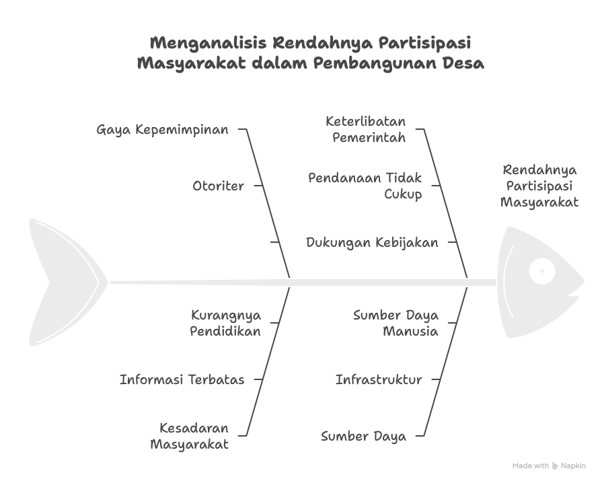

DAFTAR PUSTAKA

• Anonim. (2021). Kepemimpinan Kepala Desa. Jakarta: [Nama Penerbit].

• Anonim. (2022). Partisipasi dan Pemberdayaan di Sektor Publik. Yogyakarta: [Nama Penerbit].

• Jurnal 2025. Pengaruh gaya kepemimpinan kepala desa terhadap partisipasi masyarakat dalam pembangunan non-fisik di Desa Bakajaya. [Nama Jurnal, Volume(Issue), halaman].

• Jurnal 2024. Gaya kepemimpinan kepala desa dalam meningkatkan partisipasi masyarakat dalam pembangunan infrastruktur desa. [Nama Jurnal, Volume(Issue), halaman].

• Jurnal 2024. Pengaruh partisipasi masyarakat terhadap pembangunan desa di Desa Ampukung. [Nama Jurnal, Volume(Issue), halaman].